Git

.git是仓库区

其他的是工作区

1·Open git bash here--打开git 命令行窗口

2·git init--初始化该文件夹下的git仓库//git init +文件夹的名字

3·git status看见文件的状态

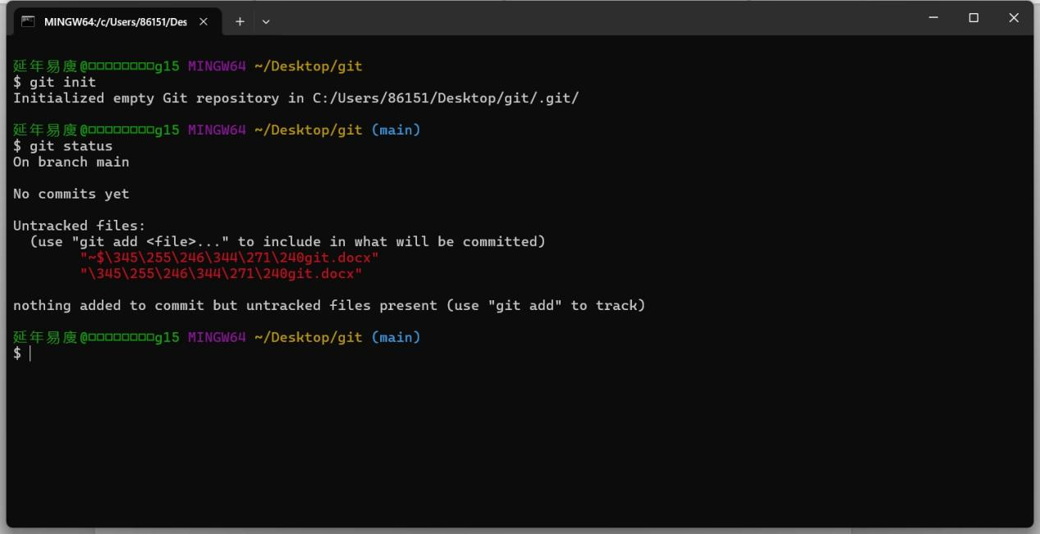

在branch master--主分支上

No commits yet--没有被提交

Untracked files--未背跟踪的文件

4·git add+文件名

把文件添加到暂存区

5·git commit -m ”要提交的信息”;

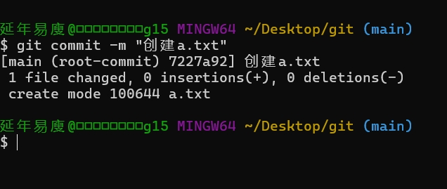

这时一次提交就完成了

6·如果我们修改了已经提交的文件

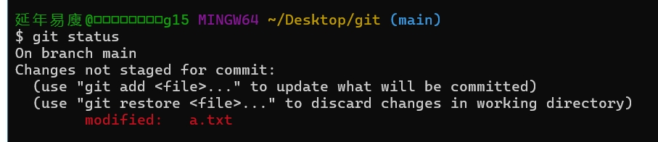

然后再进行git add+文件名

Git commit -m“提交东西的描述”

注意：Git add .将所有的文件添加到暂存区

7·Git log--查看仓库变化的历史--只记录commit的

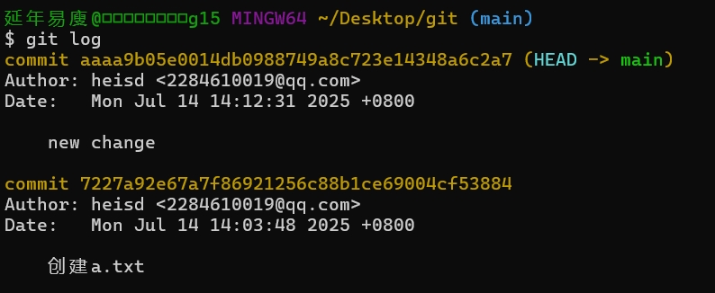

8·git服务器--github//gitee

9·远程仓库配置

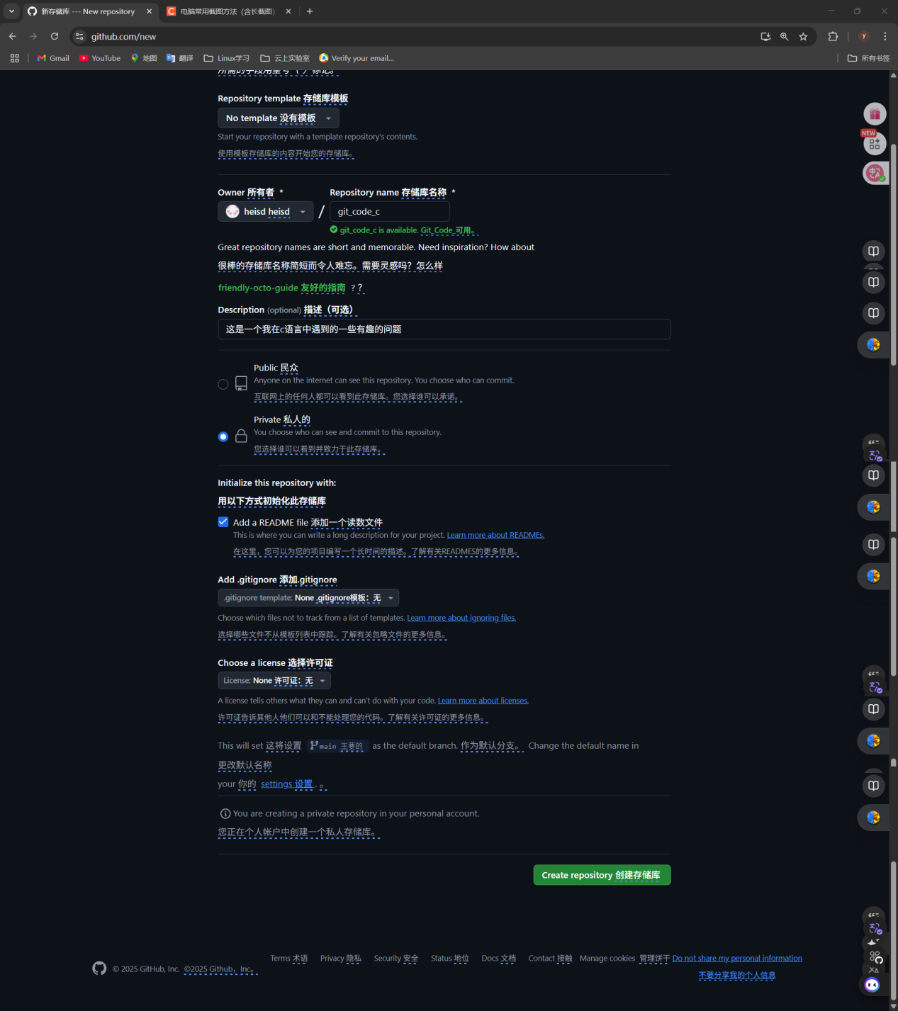

10·如何将我们创建好的仓库克隆到本地

1. 通过https方式

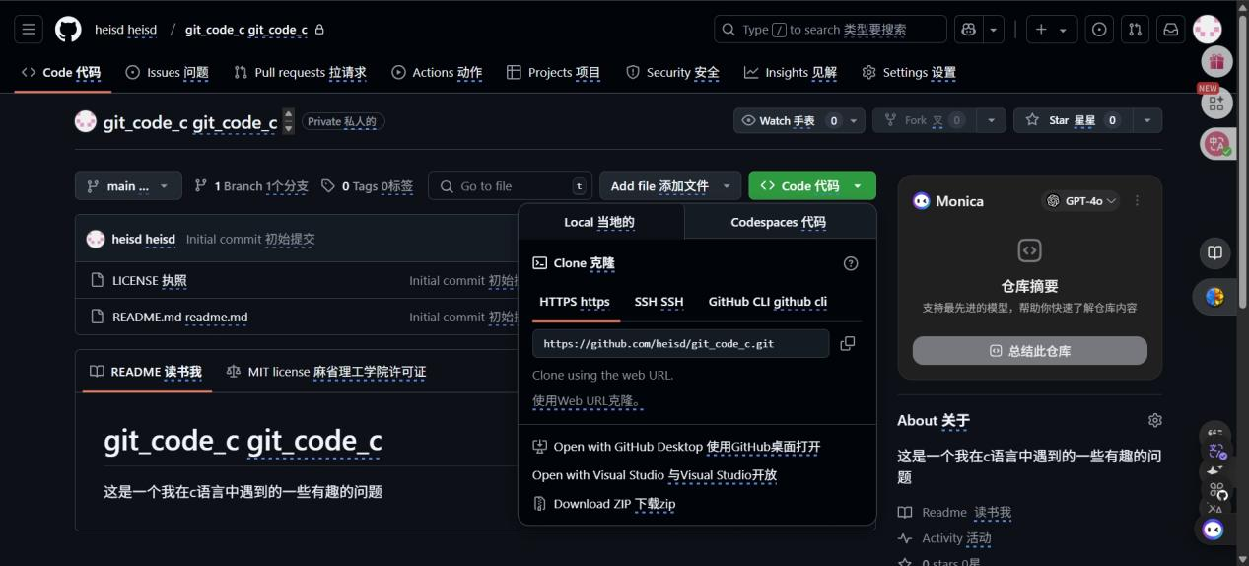

复制仓库克隆地址

Git clone <https://github.com/heisd/git_code_c.git>//这里是仓库的网址

私有库需要输入密码和账号

公共库不需要

1. 使用SSH的方式--一种非对称加密传输协议

安装时--我们选择openssh

右键选择open git gui here

help--show-sshkey-creaturekey

我们创建好的钥匙在这个目录下 pub是公共钥匙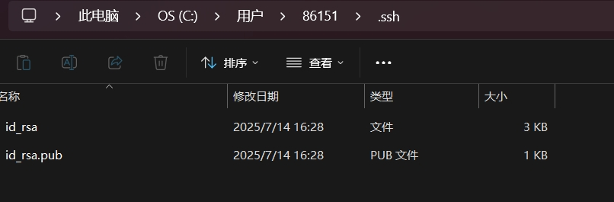

然后进入GitHub对其进行以下配置--要复制这个文件中产生的密钥

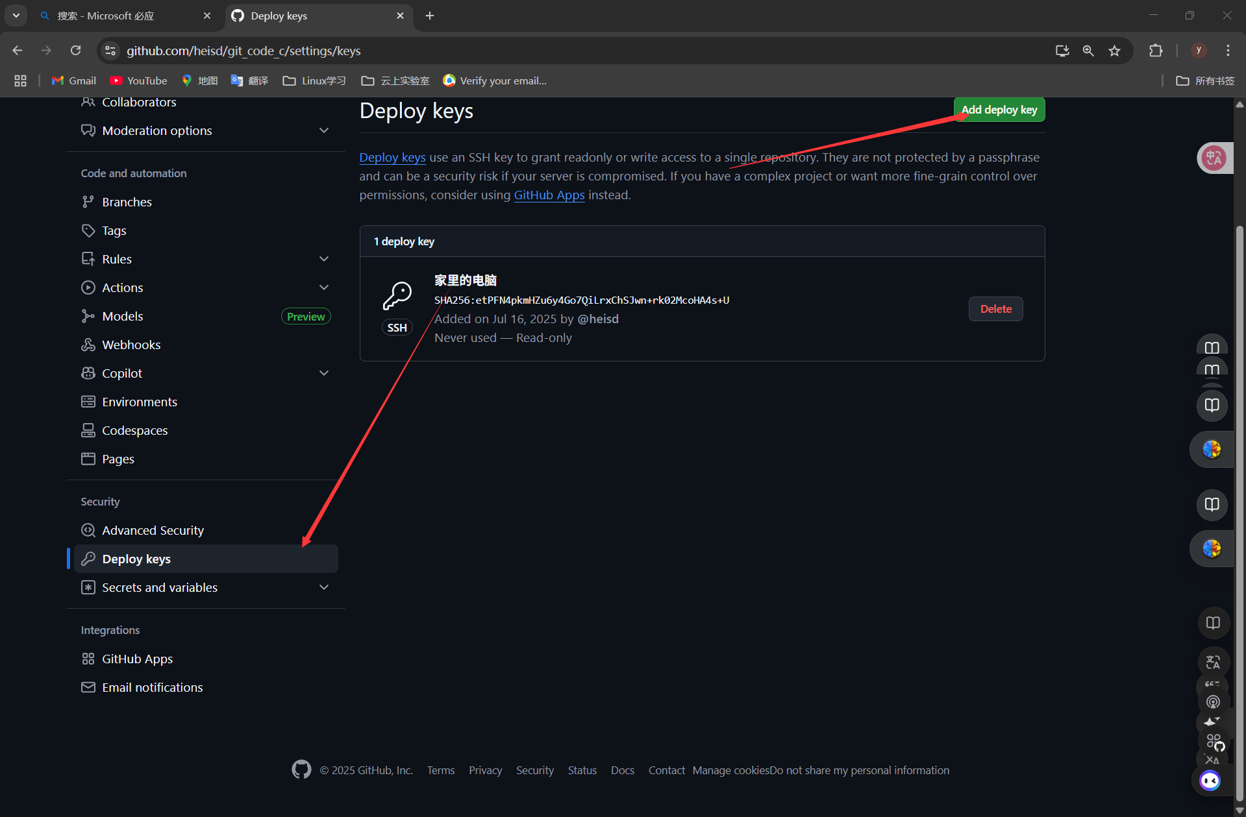

然后再在文件夹中右键小乌龟进行克隆